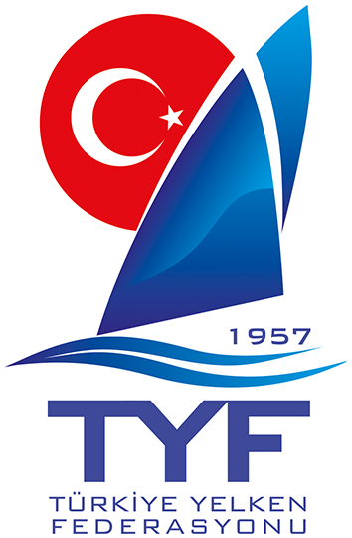
TÜRKİYE YELKEN FEDERASYONU
IQ FOIL YOUTH - IQ FOIL JUNIOR MİLLİ TAKIM SEÇMELERİ
05-10 Mayıs 2022 (Torasan – Urla / İZMİR)

EK YARIŞ KURALLARI-1

- Kurallar arasında çatışma olması durumunda Ek Yarış Talimatı öncelik alınacaktır.
- Yarışçılara ilanlar; duyuru panosunda ve yarış sekreterliği tarafından kurulan, kayıtlı antrenörlerin (ferdi yarışmacılarda kendilerinin) dahil edildiği whatsapp grup uygulaması ile yapılacaktır.
- Eğer sözlü talimat ya da değişiklikler verilecekse Lima “L kod” bayrağı (Denizde komite botunda, karada sekreterlik önünde bulunan bayrak direğinde) toka edilecektir.
- Karadan verilen işaretler Urla Deniz Kulübü Tesislerindeki Resmi bayrak direğine asılacaktır.
- Yarış Programı ve Resmi toplantılar
  - 06 Mayıs 2022 tarihinde start sıralaması IQ Foil Youth Erkek, IQ Foil Youth Kız, IQ Foil Junior Erkek, IQ Foil Junior Kız olarak uygulanacaktır.
  - Hava şartlarının uygun olmaması veya yarış kurulu tarafından gerekli görülmesi halinde start sıralamasını Yarış Kurulu değiştirilebilir.
  - IQ Foil sınıflarında heat/grup uygulanmayacaktir. Erkek ve Kız kategorileri ayrı ayrı yarıştırılacaktır.
- IQ Foil sınıfı yarışları, Course Race, Sprint Slalom formatlarından herhangi birini veya tümünü içerebilen bir seriden oluşur. Yarış yönetimi uygun rüzgar hızlarına göre maximum yarışı hedefleyecektir. Bu husus Şampiyonalar İçin Yarış Yönetimi Md. 5.1.2'yi değiştirir.
- Parkurlar
  - Hava ve deniz koşullarının uygunluğu, sınıf gereklilikleri ile yarış planı göz önünde bulundurularak uyarı işaretinden geç olmamak üzere komite botunun kıç omuzluğunda bulunan pano üzerinde yapılacak yarışın rota kartı adı kısaltması gösterilecektir.
  - Yarışmayan bordlar/sınıflar parkura girmekten kaçınacaklardır. Bu maddeye uyulmaması halinde tespit edilen sporcuların derecelerine artı 1 puan duruşmasız ilave edilecektir.
  - Start, finiş şamandıraları turuncu renkte, diğer şamandıralar sarı renkte olacaktır.
  - Şamandıra üzerindeki numara, işaretler, şekilleri ile açıları düzeltme nedeni olmayacaktır.
  - Parkur botlarında beyaz üzeri siyah “RC” bayrağı kullanılacak olup bulunmaması düzeltme sebebi değildir.
  - Yarışlarda uygulanacak rota kartları Ek A-B ve C’de ilan edilmiştir.
- Start
  - Start Hattı;
    - IQ Foil Course Race yarışlarında; sancak taraftaki yarış kurulu botunun turuncu kerteriz bayrağı taşıyan gönderi ile iskele taraftaki turuncu şamandıra arasındaki hattır.
    - IQ Foil Sprint Slalom yarışlarında;
      - SL1 Rota Kartı uygulandığında; iskele taraftaki Yarış Kurulu botunun kıç aynasındaki turuncu kerteriz bayrağı taşıyan direği ile sancak taraftaki turuncu şamandıra arasındaki
      - SL2 Rota Kartı uygulandığında; sancak taraftaki Yarış Kurulu botunun kıç aynasındaki turuncu kerteriz bayrağı taşıyan direği ile iskele taraftaki turuncu şamandıra arasındaki hattır.
  - Start işlemleri aşağıda belirtildiği gibidir. Bu, RRS Ek B 26.1 ve 26.2 kurallarını değiştirir.
Start işaretinden önce dakika | Görsel İşaret | Seda İşareti | Anlamı
3 | Sınıf Bayrağı Toka | Bir | Uyarı İşareti
2 | U veya Kara Bayrak Toka | Bir | Hazırlık İşareti
1 | U veya Kara Bayrak Arya | Bir Uzun | Bir Dakika
0 | Sınıf Bayrağı Arya | Bir | Start işareti
  - Parkurun yarış şartlarına uygun olması durumunda Turuncu bayrak toka edilecek olup en az 2 dakika sonra start işareti verilecektir.
  - Startta ve parkurda aşağıdaki tabloda sınıf hizalarında bulunan bayraklar sınıf bayrağı olarak kullanılacaktır.

IQ FOIL YOUTH ERKEK  (Mavi renk zemin üzerinde Gri renk IQ FOIL Amblemli) | 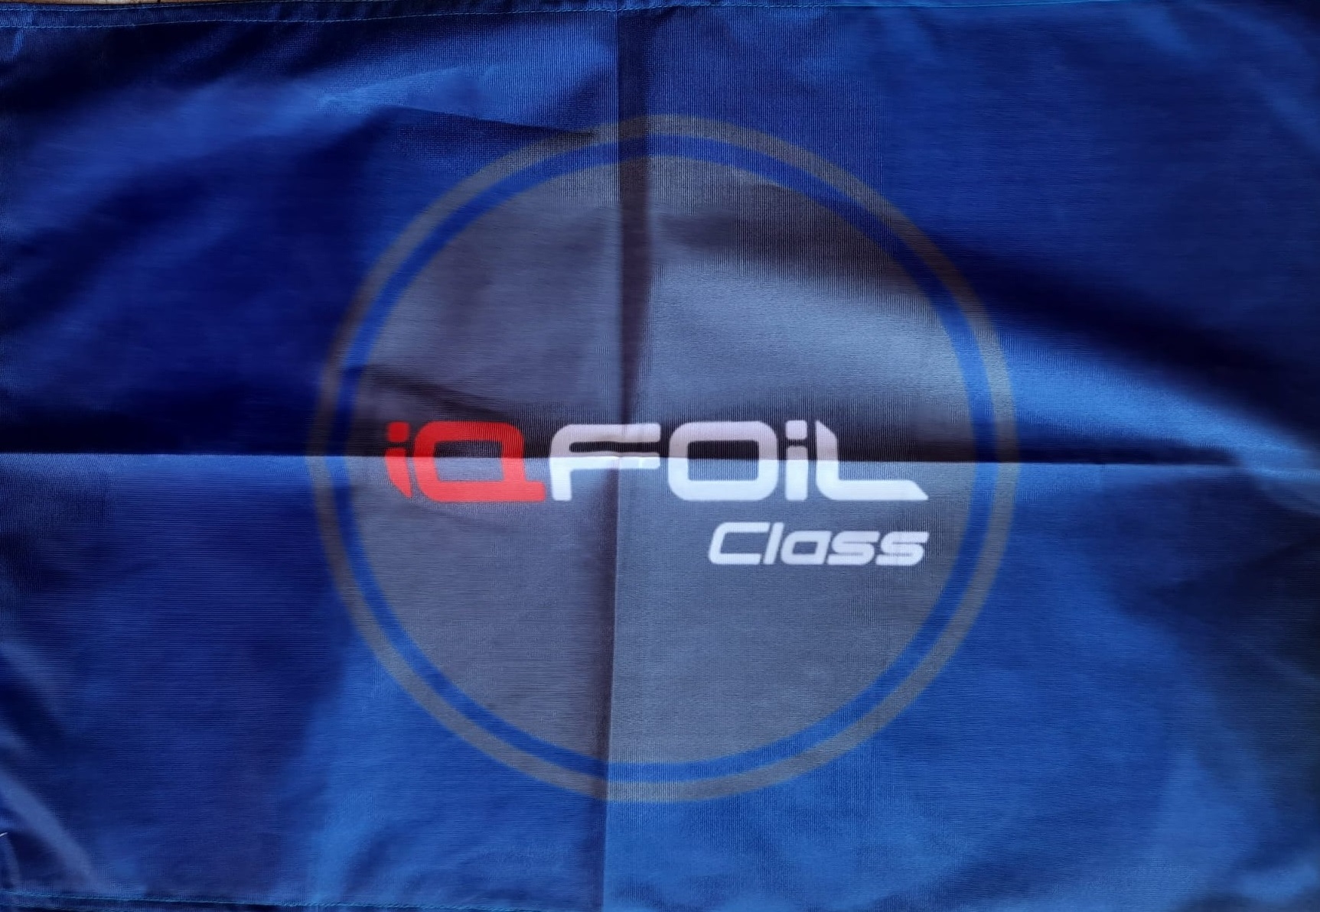
IQ FOIL YOUTH KIZ  (Pembe renk zemin üzerinde Siyah renk IQ FOIL Amblemli) | 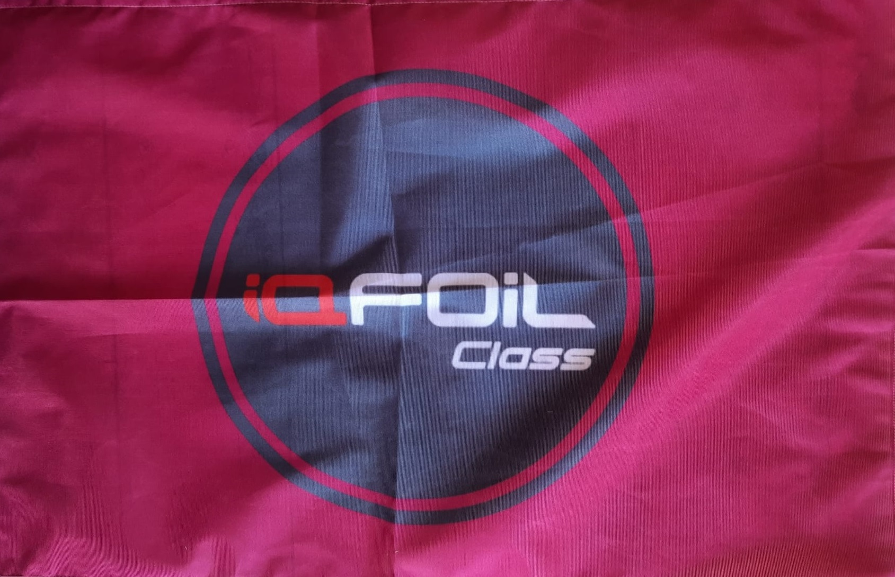
IQ FOIL JUNIOR ERKEK  (Kırmızı renk zemin üzerinde Beyaz renk IQ FOIL Amblemli) | 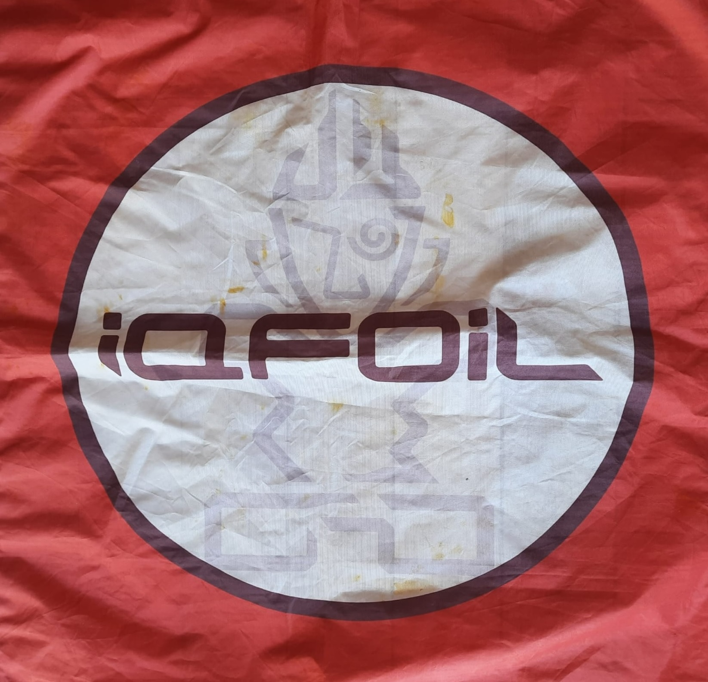
IQ FOIL JUNIOR KIZ  (Sarı renk zemin üzerinde Siyah renk IQ FOIL Amblemli) | 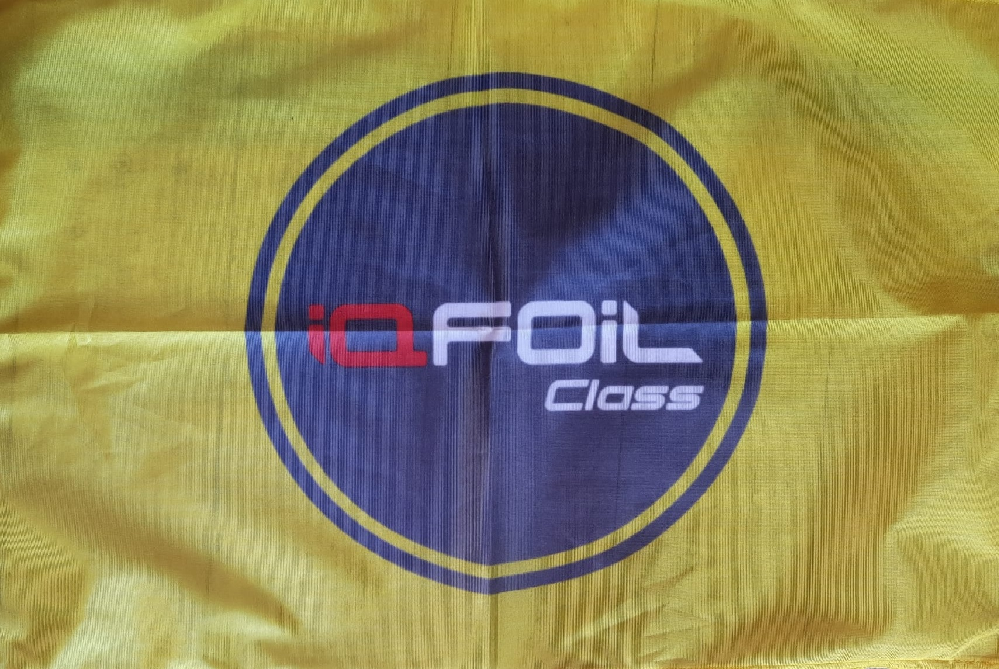
  - IQ Foil Course Race yarışlarında kendi start işaretinden itibaren 3(üç) dakika içinde, IQ Foil Sprint Slalom yarışlarında kendi start işaretinden itibaren 1(bir) dakika içinde start yapamayan tekneler DNS sayılacaklardır. Bu, TYF Genel Yarış Kuralları Md 13.8’i değiştirir.
- Finiş
  - IQ Foil Course Race yarışlarında; İskele taraftaki Yarış Kurulu botunun mavi kerteriz bayrağı taşıyan gönderi ile sancak taraftaki turuncu şamandıra arasındaki hattır.
  - IQ Foil Sprint Slalom yarışlarında;
    - SL1 Rota Kartı uygulandığında; sancak taraftaki Yarış Kurulu botunun kıç aynasındaki mavi kerteriz bayrağı taşıyan direği ile iskele taraftaki turuncu şamandıra arasındaki
    - SL2 Rota Kartı uygulandığında; iskele taraftaki Yarış Kurulu botunun kıç aynasındaki mavi kerteriz bayrağı taşıyan direği ile sancak taraftaki turuncu şamandıra arasındaki hattır.
- Süre Sınırlamaları
  - Finiş işlemlerinde; Start eden teknelerden ilk finis yapan tekneden sonraki
    - Course Race yarışlarında 10 dakika,
    - Sprint Slalom yarışlarında 2 dakika,
içinde finis yapamayan bütün tekneler DNF puanı alacaklardır. (Bu husus RRS Kural 35, A4 ve A5’i degistirir).
- Ekipman Değişikliği
  - Yarış kurulundan yazılı izin alınmadan yapılmayacaktır.
    - Denizde; bir ekipman parçası yarıştan kısa bir süre önce hasar görmesi veya kaybolması sebebiyle değiştirildiğinde, yarışçı uyarı işaretinden önce Yarış Kurulunu bilgilendirecektir. Karaya çıktıktan sonra protesto süresi sınırı içinde yarışmacı değiştirilen parçayı yarış kuruluna sunacaktır.
- Emniyet Kuralları
  - Denize çıkış ve dönüşte antrenörler (ferdi olarak yarışan sporcular kendileri) denize çıkış-dönüş bildirimlerini Covid-19 önlemleri gereği whatsapp grubu üzerinden bildireceklerdir.
  - Denize çıkış bildirimi yapılmaması durumunda, günün ilk yarışına, 1 puanlık ceza duruşmasız uygulanacaktır.
  - Denizden dönüş bildirimi yapılmaması durumunda, günün son yarışına, 1 puanlık ceza duruşmasız uygulanacaktır.
  - Herhangi bir yarışta Md 12.2 ve / veya Md. 12.3 ihlalleri için en fazla 2 (iki) puanlık ceza uygulanacaktır.
- Bordlar ve destek tekneleri suya çöp atmamalıdırlar. Çöpler destek ve yarış kurulu teknelerindeki çöpe atılmalıdır. Denize ve karada çöp attığı tespit edilen sporcuların derecelerine artı 1 puan duruşmasız ilave edilecektir.
- Telsiz haberleşmesi kanal 72 üzerinden yapılacaktır.
- Start işlemleri kapsamında uyarı işaretinden itibaren yarışmayacak sporcular ve antrenörler start alanından her yöne doğru 100 metre uzak durmalıdırlar. Bu hususa uymayan sporcuların derecelerine artı 1 puan duruşmasız ilave edilecektir.
- Günün son yarışına ait finiş yapan son teknenin finiş zamanından itibaren protesto zaman limiti 30 dk.’dır. (Bu madde GYK Md.18.3 değiştirir)

YARIŞ KURULU
Murat EVLEK

TARİH : 05.05.2022
SAAT : 17:59

